Консультация для родителей
Активные игры
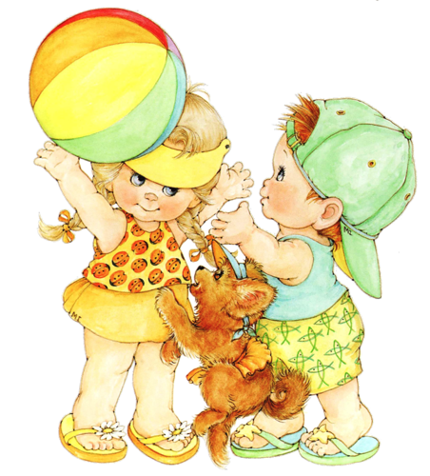

Воспитатель Букина Т.В.
2015г.
Активные игры.
Малыш растет, для полноценного развития ему нужны не только спокойные игры, но и активные. Бегая и прыгая, он становится сильней и выносливей. Кроме того, физические упражнения и игры – хорошая психологическая разрядка для ребенка.
Не стоит охать, если малыш споткнулся и упал. Лучше подбодрить: «Упал? Ну, ничего! У всех бывает. Вставай скорее, давай играть дальше! Ты у меня быстрый и ловкий». Если ребенок плачет, иногда достаточно обнять его и подуть на больное место – все проходит мгновенно. Однако стоит проследить, чтобы во время активных игр близко не было острых и бьющихся предметов.
Малыш, который проводит достаточно времени на улице и любит активные игры, меньше капризничает и лучше ест. Так что не стоит ругать ребенка за то, что он сломя голову носится по дому, лучше обеспечить безопасность, поиграть вместе с ним и получить удовольствие.
Игрушка спряталась
Что нужно: игрушка.
Прятки – одна из любимейших игр малышей. Но играть в прятки весело, когда есть компания. Пусть любимая игрушка предложит ребенку: «Давай поиграем в прятки! Сначала я отвернусь, а ты спрячешься. А потом ты будешь меня искать!»
Поверните игрушку лицом к стене и помогите малышу спрятаться. Пусть игрушка не сразу его найдет, а потом похвалит: «Вот какая молодец Анечка! Как хорошо спряталась!» Теперь пусть малыш отвернется – помогите спрятаться игрушке, но так, чтобы ее легко было найти.
Веселые зверюшки
Малышам очень нравится изображать животных и птиц. А еще им просто необходимо бегать и прыгать. Эта игра поможет заняться и тем, и другим одновременно.
Взрослый первый читает стихотворение и показывает ребенку движения. Через какое – то время малыш движения запомнит, а, может быть, даже начнет подсказывать стихотворные строчки.
В гости мы зовем друзей, Добрых птичек и зверей (Помахать по очереди руками, приглашая гостей.) В гости скачут зайчики, Девочки и мальчики. (Прыгать, как зайчики.) Неуклюжий медвежонок Еле топает спросонок. (Ходить вразвалочку.) Птички, птички к нам летят, С нами песню спеть хотят. (Бегать, помахивая кистями рук, как крылья.) Мы станцуем, мы споем, (Руки упереть в бока, приседать, поворачиваясь в стороны.) Кушать пироги пойдем! (Шагать на месте.)
Снежки дома
Что нужно: коробка, таз или большая кастрюля, газеты, журналы или рулон туалетной бумаги.
Снежки – увлекательная игра. Почему бы не поиграть в нее дома? Для этого совсем не обязательно приносить в комнату снег.
Возьмите ненужные газеты или листы бумаги, рулон туалетной бумаги, приготовьте таз, кастрюлю или коробку – она будет мишенью.
Положите коробку на пол или на стул, а на некотором расстоянии от нее положите на пол палку или скакалку – отсюда будете кидать «снежки» в цель. Все готово! Берите бумагу, мните ее, чтобы получился плотный комок, а заодно и понаблюдайте, какие комки легче докинуть до цели: большие или маленькие , плотные или не очень, из газеты или из туалетной бумаги?
Но, лошадка!
Это одна из самых веселых и увлекательных игр. Развивает координацию движений и силу рук малыша, дарит хорошее настроение и незабываемые минуты, проведенные вместе. Вы еще не догадались, как играть?
Все очень просто . Взрослый становиться на четвереньки - он будет лошадкой. На его спину забирается малыш – это наездник. Цель наездника – удержаться на лошадке, которая сначала «едет» медленно, затем быстрее, а на мягком ковре или возле дивана может закапризничать и «взбрыкнуть», аккуратно уронив седока.
